Religia
6 kwietnia 2020r.
Temat: Triduum Paschalne
Zrób znak krzyża i zmów modlitwę
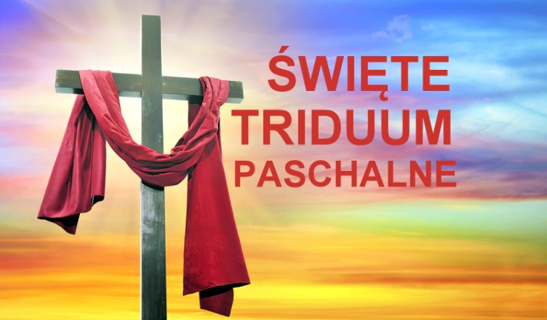

Mamy już za sobą Wielki Post, Niedzielę Palmową, czyli Niedzielę Męki Pańskiej i kolejne dni Wielkiego Tygodnia. Te wszystkie wydarzenia przygotowały nas do świętowania Triduum Paschalnego. To, co dla nas najważniejsze, aby dobrze przeżyć Święta Paschalne, to stan łaski uświęcającej.
Celebracja Tajemnicy Paschalnej rozpoczyna się Mszą Wieczerzy Pańskiej w Wielki Czwartek i trwa do Niedzieli Zmartwychwstania.
Centrum przeżywania Triduum Paschalnego są celebracje liturgiczne. Msza Wieczerzy Pańskiej w Wielki Czwartek, Liturgia Męki Pańskiej w Wielki Piątek i Wigilia Paschalna w Wielką Noc.

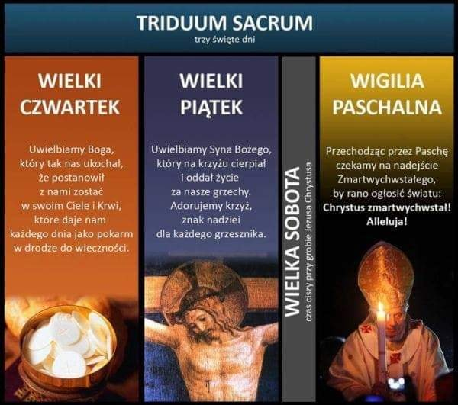
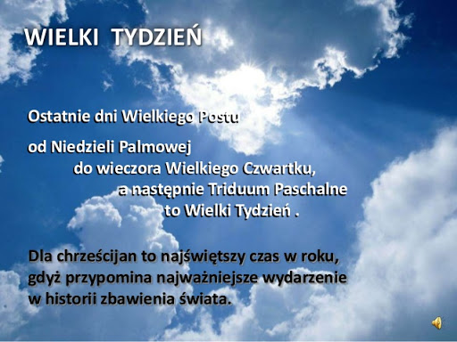
Pokoloruj obrazki
